|  |  |
| --- | --- |
| **KHOA CÔNG NGHỆ THÔNG TIN - UNETI** | **ĐỀ TÀI – THỰC TẬP THIẾT KẾ WEB** |

**Thực hiện các yêu cầu chung:**

+) Sinh viên cài phần mềm Xampp

+) Cài môi trường thực hiên như Dreamweaver 8.0, hoặc Adobe CS 5.5, hoặc Adobe CS 6.0, hoặc Adobe CS 6.5, hoặc PHP Designer, hoặc Notpad++,…

+) Cách lưu tại bài tập kỹ năng: Nhóm lưu theo quy định Nhomn_Tenlop (ví dụ nhóm 2, lớp Tin9A7HN thì đặt thư mục như sau: nhom2_tin9a7HN)

**ĐỀ BÀI**

Công ty XYZ chuyên kinh doanh điện thoại di động cần một Website để quản lý và trưng bày sản phẩm. XYZ kinh doanh điện thoại của nhiều hãng sản xuất khác nhau, các hãng cũng có nhiều mẫu (model) khác nhau.

Dữ liệu được thiết kế tối thiểu gồm 3 bảng (table): **hangdt**(idhang, tentenhang, diachi, dienthoai, email) (hangdt là Hãng điện thoại), **SANPHAM**(idsanpham, tensanpham, gia, chitiet, idhang), **Lienhe**(hoten, email, dienthoai, thongtinlh). Ngoài ra, có thể bổ sung thêm bảng nếu cần thiết.

Cài Xampp server vào máy, tạo site theo quy định đặt tên phía trên để chứa các trang Web và thực hiện các yêu cầu sau:

**1.** **Thiết kế database trên MySQL:**

a. Tạo database đặt tên qldongphuc, đặt tên 4 bảng trên.

b. Đặt thuộc tính của các bảng cho phù hợp.

c. Thiết lập quan hệ(relationship) giữa các bảng.

d. Nhập dữ liệu mẫu cho các bảng.

**2. Thiết kế giao diện người dùng**

a. Sử dụng CSS layout cấu trúc Website theo mô tả (hình 1) và đặt tên file CSS là style.css, chiều rộng website (width) bằng 760px.

b. Thiết kế định dạng bằng CSS để xuất sản phẩm theo mô tả (hình 2):

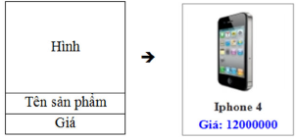

Hình 2: Thiết kế dạng xuất sản phẩm

Sử dụng CSS layout cấu trúc Website theo mô tả và đặt tên file CSS là style.css.

**Banner:** Chiều rộng 760 px, chiều cao 150 px.

**Menu:** Chiều rộng 760 px, chiều cao 25 px.

**Main:** Chiều rộng 760 px, chiêu cao tự động co giãn phụ thuộc vào độ lớn của dữ liệu.

**Footer:** Chiều rộng 760 px, chiều cao 50 px.

***Trang Web sau khi layout luôn được canh giữa.***

Thiết kế Box bằng CSS để xuất sản phẩm theo yêu cầu (hình 2):

**Hình:** Chiều cao 127 px, chiều rộng 127 px.

**Tên sản phẩm:** Chiều rộng 127 px, chiều cao 25 px.

**Giá:** Chiều rộng 127 px, chiều cao 25 px.

**Canh lề trên**: 10 px.

**Canh lề trái:** 10 px.

**3.** Xây dựng trang trưng bày sản phẩm (cũng là trang chủ, đặt tên là **index.php**) với giao diện được kế thừa từ cấu trúc CSS được tạo ở yêu cầu 2 (Hình 3):

**a.** Xuất loại đồng phục từ bảng **hangdt** và phân vùng Left

**b.** Xuất tất cả đồng phục từ bảng **sanpham** vào phân vùng Right.

**c.** Khi click chuột chọn loại đồng phục ở phân vùng Left thì phân vùng Right chỉ xuất những điện thoại thuộc hang đang chọn.

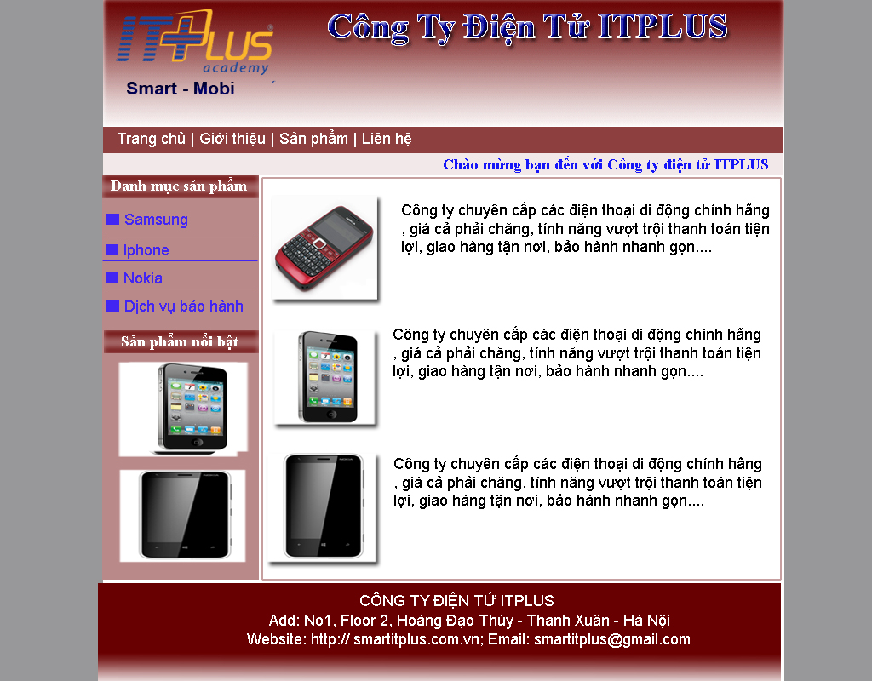

***Hình 3. Giao diện trang chủ***

**4. Xây dựng trang lien hệ (cotact.php)**

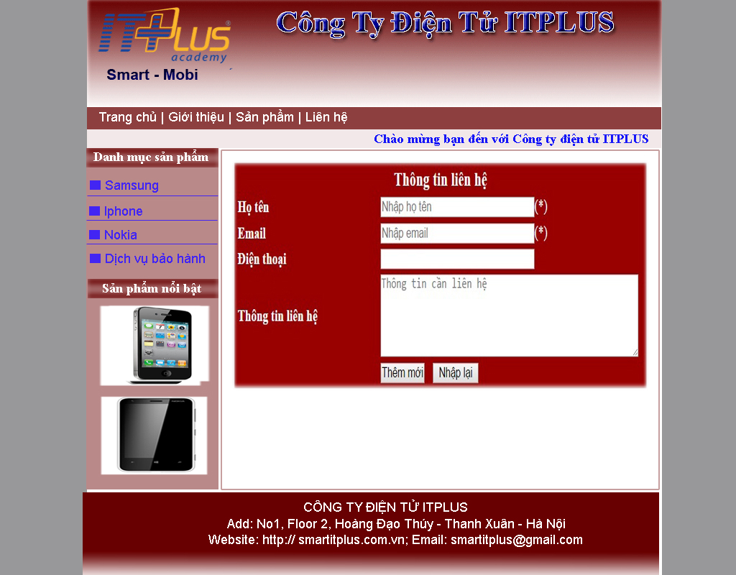

***Hình 4. Trang lien hệ***

**Yêu cầu:** Validate dữ liệu trước khi thêm mới

***Phần quản trị:***

Hãy tạo module quản trị để quản trị banner, quản trị Giới thiệu (cho phép chỉnh sửa mục giới hiệu, Quản trị phần liên hệ (Nhìn được thông tin liên hệ, có trạng thái xem hoặc chưa xem, quản trị sản phẩm (thêm, sửa xóa sản phẩm), quản trị Footer, Quản trị dòng chữ chạy dưới top-menu).